Symbols of the countries
7B/C
Zkontroluj si se svým řešením a popřípadě si oprav, překresli si symboly do sešitu
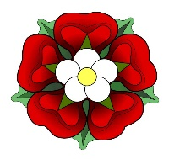
England – capital city: London
Symbol: red rose

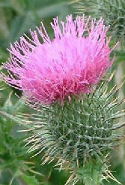
Scotland – capital city: Edinburgh
Symbol: thistle

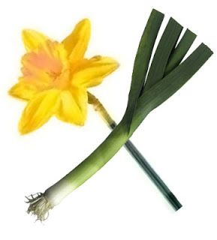
Wales – capital city: Cardiff
Symbol: leek or daffodil

Norther Ireland-capital city: Belfast
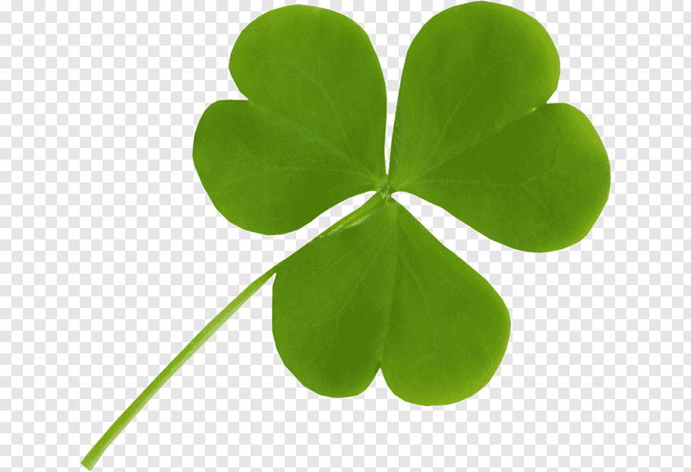
Symbol: shamrock

Sources:
http://mlesdes.eklablog.com/england-s-national-symbols-free-article-a92748989
https://www.historic-uk.com/HistoryUK/HistoryofScotland/The-Thistle-National-Emblem-of-Scotland/
https://cz.pinterest.com/pin/432838214183685893/
https://www.pngwave.com/png-clip-art-ztgiv

